# 前言

## 项目目的

1. 2018年完成自己的一个小目标
2. 让@徐丰能融入到项目中

## 项目模型

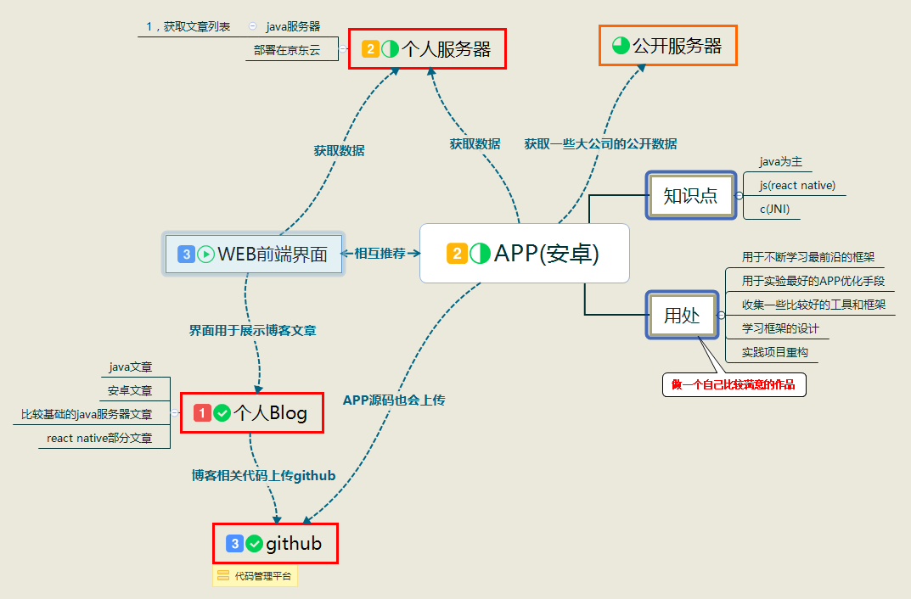

## 1.3 项目介绍

项目主要分为三个部分，分别是安卓APP、java服务器、web前端，其中安卓APP为核心模块，在项目的1.0beta版本里app中，部分数据是从我们部署的服务器中获取，web前端展示一些博客内容。

## 1.4 项目需要的知识介绍

1. 安卓app：具体我来负责，主要需要java知识，安卓知识，部分java服务器和js知识
2. Java服务器：主要需要java知识，部分js知识。
3. Web前端：需要js，html网页，h5项目开发知识。